
МУНИЦИПАЛЬНОЕ ОБРАЗОВАНИЕ
СЕРТОЛОВО
ВСЕВОЛОЖСКОГО МУНИЦИПАЛЬНОГО РАЙОНА
ЛЕНИНГРАДСКОЙ ОБЛАСТИ

АДМИНИСТРАЦИЯ

П О С Т А Н О В Л Е Н И Е

24 марта 2015 г. № 96
г. Сертолово

О подготовке и проведении
на территории МО Сертолово
праздничных мероприятий,
посвященных 70-ой годовщине
Победы в Великой Отечественной
войне 1941-1945 гг.

В соответствии с Уставом МО Сертолово, Положением об администрации МО Сертолово, планом культурно-массовых мероприятий, предусмотренных муниципальными программами «Развитие культуры в МО Сертолово на 2014-2016 гг.», «Развитие физической культуры в МО Сертолово на 2014-2016 гг.», «Молодое поколение МО Сертолово на 2014-2016 гг.», и в связи с подготовкой и проведением торжественных мероприятий, посвященных 70-ой годовщине Победы в Великой Отечественной войне, в целях обеспечения надежного функционирования объектов жизнедеятельности населения, соблюдения правил противопожарного режима и пожарной безопасности, в том числе при использовании пиротехнических изделий, военно-патриотического воспитания населения МО Сертолово, администрация МО Сертолово

ПОСТАНОВЛЯЕТ:

- Утвердить маршрут прохождения колоны к мемориалу г. Сертолово (приложение № 1).
- Назначить ответственных должностных лиц администрации МО Сертолово в выходные и праздничные дни в период с 01.05.2015 г. по 04.05.2015 г. и с 09.05.2015 г. по 11.05.2015 г.
- Утвердить график дежурств ответственных должностных лиц администрации МО Сертолово в выходные и праздничные дни в период с 01.05.2015 г. по 04.05.2015 г. и с 09.05.2015 г. по 11.05.2015 г. (приложение № 2)
- Муниципальному автономному учреждению «Сертоловский культурно - спортивный центр «Спектр»:
4.1. подготовить и провести мероприятия, посвященные 70-ой годовщине Победы в Великой Отечественной войне 1941-1945 гг., в соответствии с Планом по подготовке и проведению мероприятий, посвященных 70-летию Победы в Великой Отечественной войне, утвержденным организационным комитетом;
4.2. при организации и проведении мероприятий:
- в местах проведения праздничных мероприятий организовать соблюдение правил противопожарного режима и пожарной безопасности, в том числе при использовании пиротехнических изделий;
- организовать медицинское сопровождение мероприятий;
- при проведении пиротехнической постановки пользоваться услугами организации, имеющей лицензию на проведение данного вида деятельности, провести все необходимые согласования;
- при проведении травмоопасных мероприятий определить ответственных лиц за проведение каждого мероприятия;
- организовать патрулирование ДНД в период проведения мероприятий;
- организовать взаимодействие с 88 отделом полиции УВД по Всеволожскому району Ленинградской области, подрядной организацией, обеспечивающей уборку и чистоту мест проведения мероприятий.
- Отделу жилищно-коммунального хозяйства администрации МО Сертолово:
- обеспечить контроль за уборкой территории и праздничным оформлением улиц города;
- подготовить списки аварийно-спасательных служб, довести их до лиц, ответственных за проведение мероприятий, дежурных администрации МО Сертолово, ответственных должностных лиц администрации МО Сертолово;
- проинструктировать сотрудников администрации МО Сертолово о соблюдении требований пожарной безопасности;
- обеспечить контроль за патрулированием ДНД в период проведения праздничных мероприятий;
- подготовить сводный график ответственных дежурных по предприятиям, учреждениям и организациям, расположенным на территории МО Сертолово, на период с 01.05.2015 г. по 04.05.2015 г., и 09.05.2015 г. по 11.05.2015 г., представить его в администрацию МО Сертолово до 24.04.2015г.;
- организовать взаимодействие с руководителями предприятий, учреждений и организаций всех форм собственности и ведомственной принадлежности в целях обеспечения надежного функционирования объектов жизнеобеспечения населения.
6. Рекомендовать предприятиям и учреждениям всех форм собственности организовать праздничное оформление помещений, зданий, витрин, использовать при этом официальные логотип и эмблему празднования 70-летия Победы в Великой Отечественной войне. Файлы с документами по использованию указанных логотипа и эмблемы размещены на http://culture.lenobl.ru/dejatelnost/VOV .
7. Рекомендовать 88 отделу полиции УВД по Всеволожскому району Ленинградской области обеспечить общественный порядок и безопасность граждан на период проведения праздничных мероприятий.
8. Рекомендовать ГБУЗ ЛО «Сертоловская ГБ» обеспечить медицинское обслуживание на период проведения праздничных мероприятий.
9. Рекомендовать руководителям предприятий, организаций и учреждений всех форм собственности и ведомственной принадлежности, руководителям образовательных и дошкольных учреждений, расположенных на территории МО Сертолово:
- назначить ответственных должностных лиц на период с 01.05.2015 г. по 04.05.2015 г. и с 09.05.2015 г. по 11.05.2015 г. и предоставить графики в отдел жилищно-коммунального хозяйства администрации МО Сертолово до 24.04.2015 г.;
- провести проверку противопожарного состояния помещений, готовности средств пожаротушения и исправности противопожарной сигнализации;
- в местах проведения мероприятий с массовым пребыванием людей обеспечить соблюдение требований пожарной безопасности и противопожарного режима.
10. Директору АУ «Редакция газеты «Петербургский рубеж» опубликовать цикл статей, направленных на усиление внимания жителей МО Сертолово к вопросам пожарной безопасности.
- Настоящее постановление подлежит опубликованию в газете «Петербургский рубеж» и вступает в силу после его подписания.
- Контроль за исполнением настоящего постановления возложить на управляющего делами администрации И.Л.Левина.

Глава администрации Ю.А.Ходько

ПРИЛОЖЕНИЕ № 1
к постановлению администрации
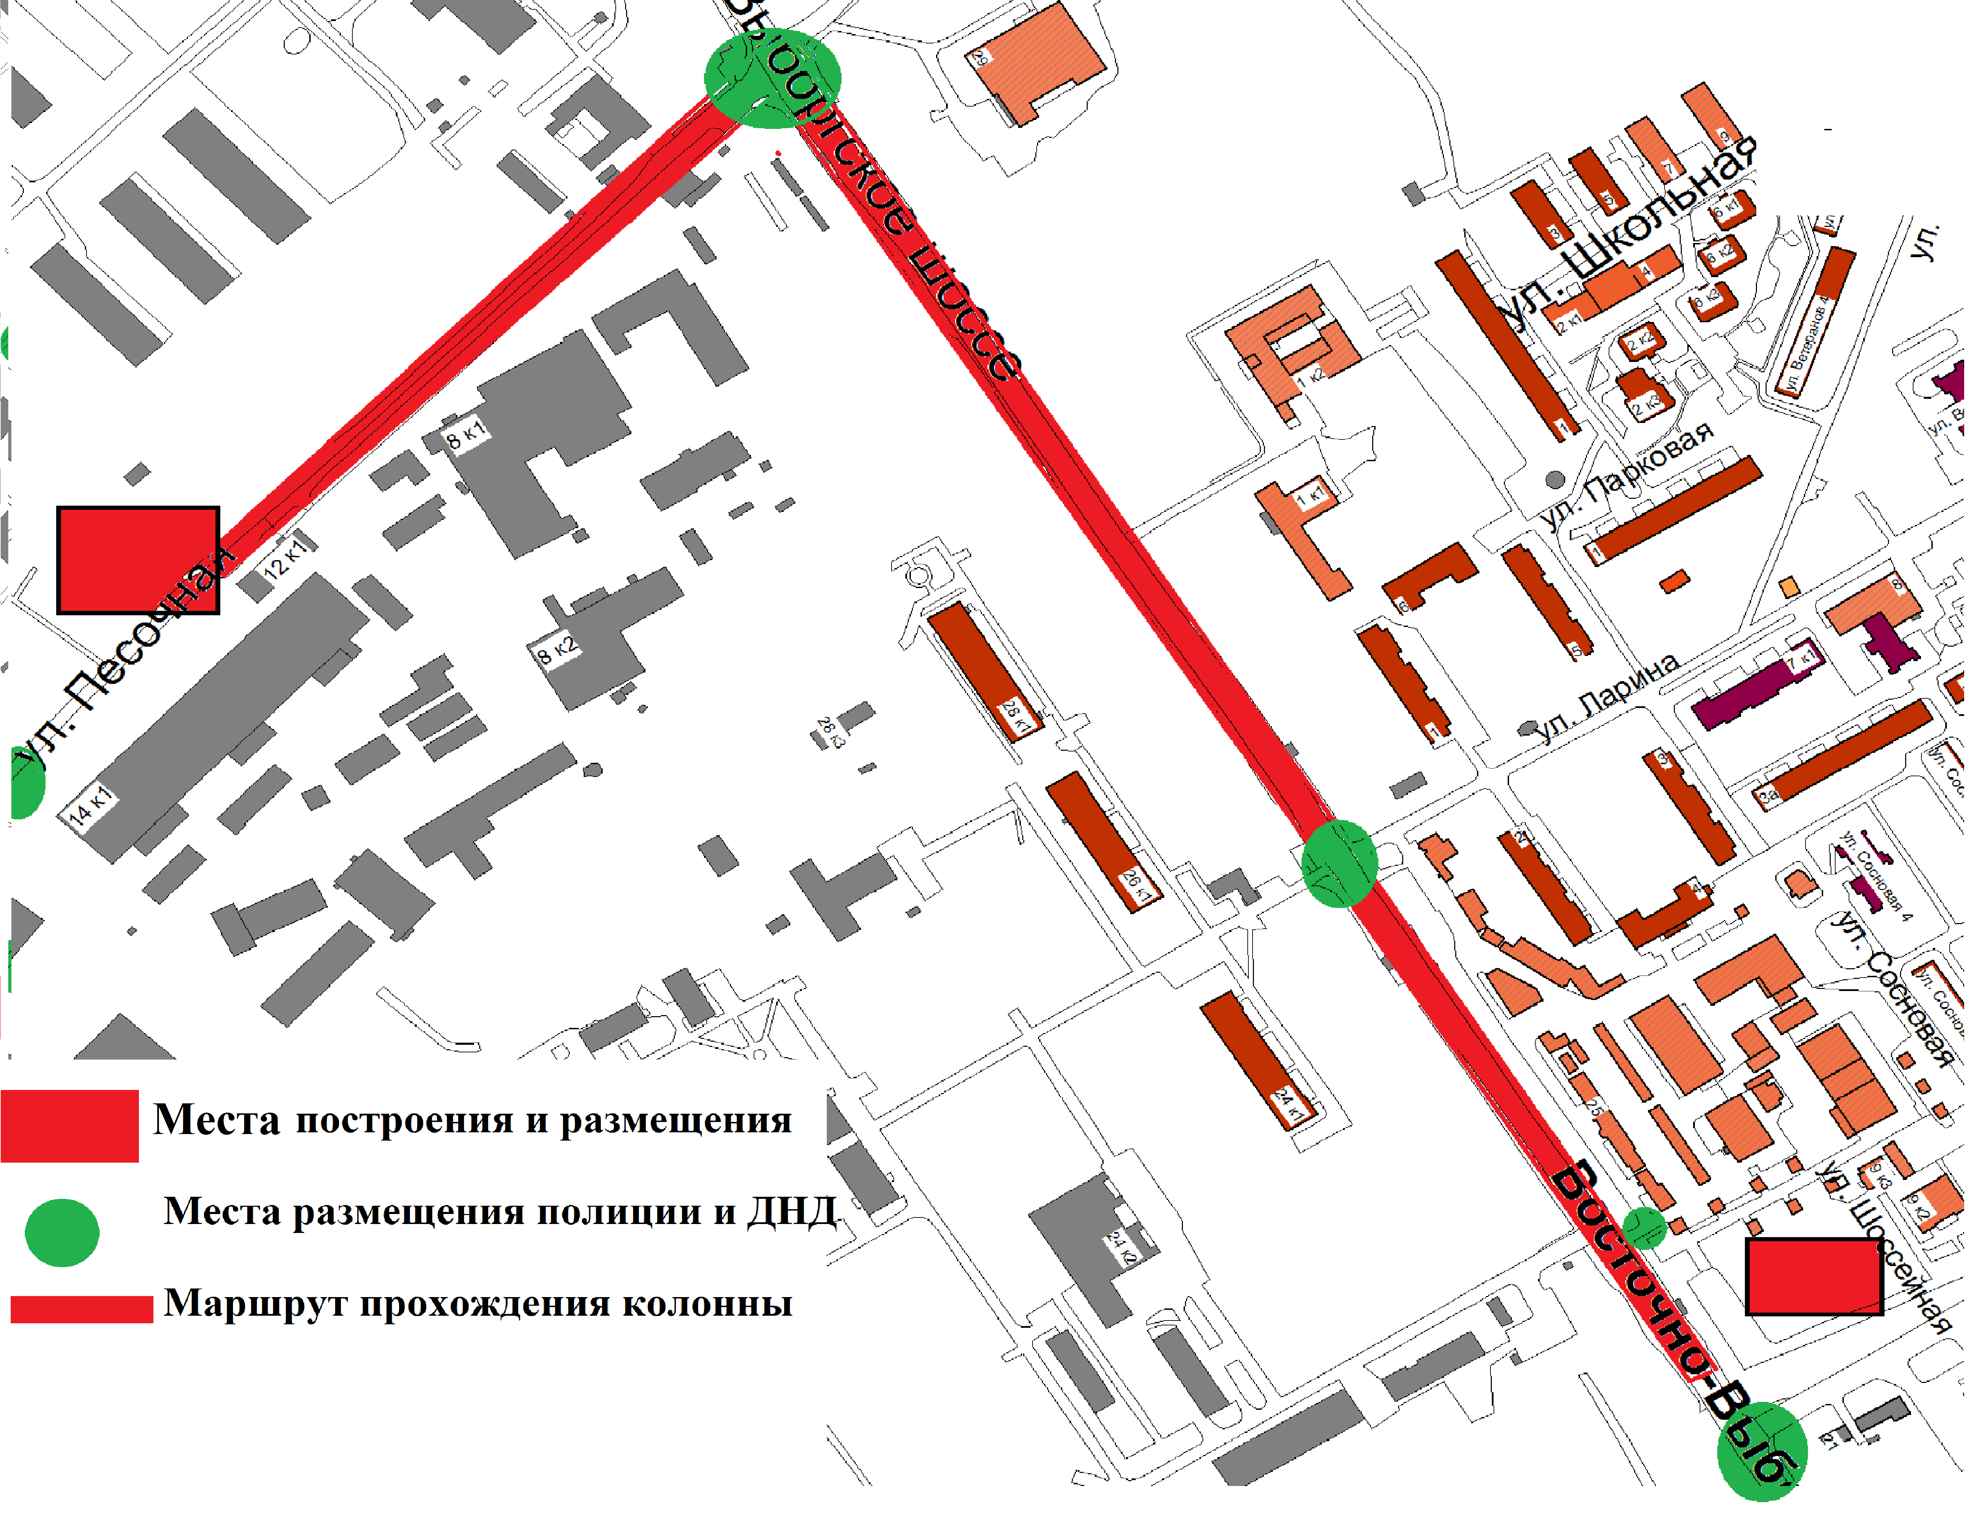
МО Сертолово
от 24.03.2015 г. № 96

ПРИЛОЖЕНИЕ № 2
к постановлению администрации
МО Сертолово
от 24.03.2015 г. № 96

График дежурств
ответственных лиц администрации МО Сертолово
в праздничные дни с 01.05.2015 г. по 04.05.2015г.
и с 09.05.2015г. по 11.05.2015 г.

№п/п | Дата, время | Ответственный ФИО | Должность
 | 01.05-02.05  9.00 ч.-9.00 ч. | Муратова Ирина Романовна | Начальник отдела ЖКХ
 | 02.05-03.05  9.00 ч.-9.00 ч. | Белевич Светлана Васильевна | Заместитель главы администрации по жилищно-коммунальному хозяйству
 | 03.05-04.05  9.00 ч.-9.00 ч. | Свеженцев Михаил Алексеевич | Начальник отдела ВУС
 | 04.05-05.05  9.00 ч.-9.00 ч. | Левин Илья  Львович | Управляющий делами администрации
 | 09.05-10.05  9.00 ч.-9.00 ч. | Рудь Надежда Ивановна | Первый заместитель главы администрации
 | 10.05-11.05  9.00 ч.-9.00 ч. | Орехова Екатерина Владимировна | Председатель КУМИ
 | 11.05-12.05  9.00 ч.-9.00 ч. | Вишнякова Ольга Олеговна | Начальник юридического отдела

